6DIALOGUE ; NIVEAU 1

- bonjour! ça va?
- bonjour! ça va très bien et toi?
- moi? comme ci comme ça
- quelle heure est-il?
- il est six heures vingt
- non, c'est impossible
- pourquoi?
- il est cinq heures dix
- absolument pas!
- excusez-moi mademoiselle, il est quelle heure?
- il est quatre heures moins cinq
- quatre heures moins vingt-cinq?
- non, monsieur, il est trois heures moins dix
- ah, d'accord, il est deux heures moins douze
- oui, c'est ça, il est sept heures et demie
- regarde! il a des lunettes!
- non, il a une barbe
- 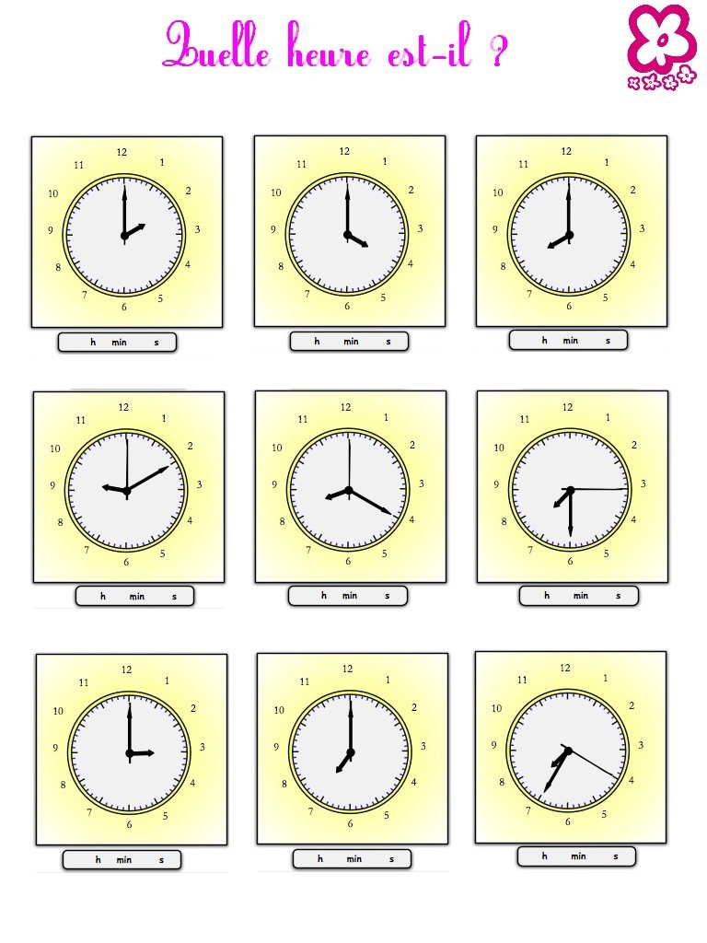ah oui, il a des cheveux frisés aussi
- mais non, il a des cheveux raides
- oui, et il a des cheveux courts
- je suis suédois et toi?
- moi aussi
- j'ai une soeur et toi?
- moi, j'ai un frère
- excusez-moi monsieur, quelle heure est-il?
- il est dix heures vingt-cinq
- c'est impossible!
- oui, il est onze heures moins vingt
- c'est quel jour?
- c'est lundi
- non, c'est jeudi
- c'est quelle date?
- c'est le 4 novembre
- je suis français et toi?
- moi, je suis anglais
- il a des yeux verts
- c'est magnifique
- c'est quelle couleur?
- c'est jaune
- qu'est-ce que c'est?
- c'est une voiture
- qui est-ce?
- 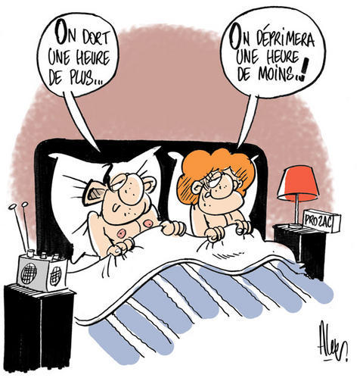c'est Jennie
- qu'est-ce que tu aimes?
- j'aime les escargots et toi?
- moi, j'aime les cuisses de grenouille
- moi, je déteste la soupe et toi?
- moi, je déteste les légumes
- quelle heure est-il?
- il est cinq heures et quart
- pardon?
- ah, il est cinq heures moins le quart
- non, il est trois heures et demie
- ah oui, il est six heures moins vingt-deux
- au revoir et bonne journée
- au revoir, merci et pareillement

